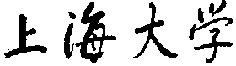

高级语言程序设计

课程设计报告

|  |  |  |
| --- | --- | --- |
| 课程设计成绩（总分20） | | 分数 |
| 程序 | 程序设计完整，功能齐全（8-10分） |  |
| 程序设计基本完整，功能基本完成（0-7分） |
| 报告 | 结构清晰完整，报告格式正确，语言通顺（8-10分） |  |
| 格式不正确，封面或字体有误，语言欠通顺（0-7分） |
|  | 总分 |  |

|  |  |
| --- | --- |
| 课程名称 | 高级语言程序设计 |
| 课程编号 | 08306135 |
| 报告题目 | 图书管理系统 |
| 序 号 |  |
| 姓 名 |  |
| 学 号 |  |
| 所在学院 |  |
| 专业名称 |  |

20 年 月

目 录

1. 数据格式与文件描述 3

1.1 数据文件格式 3

1.2 功能描述 3

1.3 要求 4

2. 问题分析 5

3. 总体设计 5

3.1 功能模块设计 5

3.2 系统界面设计 6

3.3 数据结构设计 6

3.4 函数设计 7

4. 详细设计 8

4.1 各个函数的调用关系图 8

4.2 各个函数的功能描述 8

5. 功能测试 12

5.1 初始化界面 12

5.2 查询图书信息 12

5.3 删除图书信息 15

5.4 修改图书信息 16

5.5 插入图书信息 18

5.6 排序图书 19

5.7 借阅图书 21

5.8 归还图书 21

5.9 保存图书信息 22

5.10 退出系统 23

5.11 错误输入 23

6. 总 结 24

图书管理系统

图书管理系统是单位进行图书管理的必备工具，它能够对海量的图书信息进行规范，使得管理工作系统化、自动化，提高图书管理工作的效率。图书信息同样需要使用结构体存放。

本实验涉及函数、结构体、链表、文件等方面的知识，学习利用链表处理数据的方法，熟练掌握文件操作，构建综合程序设计的思路及框架，提高综合设计软件系统的能力。

1. 数据格式与文件描述
   1. 数据文件格式

每条图书信息包括图书编号、书名、作者、价格、借阅人编号及借阅标志。多条图书信息存入一个txt文件作为图书馆数据。具体格式如图1-1所示。

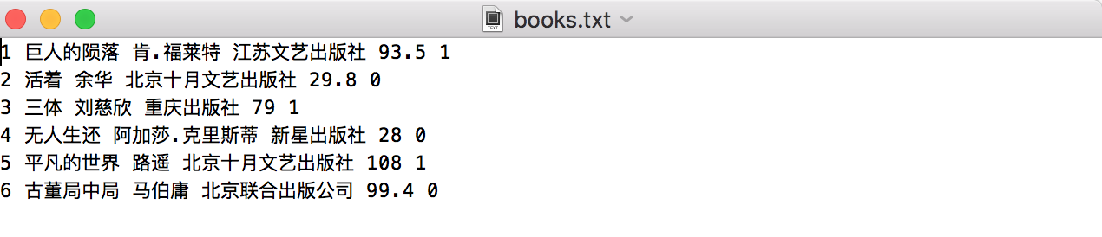

图1-1 图书信息

* 1. 功能描述

设计一个图书管理系统，利用单链表来处理图书信息，要求实现如下系统功能。

1. 初始化菜单

程序开始运行后显示菜单，要求菜单能完全展示本系统的功能，尽力做到设计美观。

(2) 查询图书信息

按图书编号、书名、作者进行部分查询。提示用户输入待查图书的编号、书名或者作者。此外还可以输出全部图书信息。

在单链表中逐个结点查找，若找到该图书，则输出图书信息；若未找到，则输出提示信息。

(3) 删除图书信息

删除指定图书的信息。提示用户输入待删除图书的编号，在单链表中逐个结点查找，若找到该图书，则删除图书信息并提示删除成功；若未找到，则输出提示信息。

(4) 修改图书信息

修改指定图书的信息。提示用户输入待修改图书的编号，在单链表中逐个结点查找. 若找到该图书，选择需要修改的部分，修改图书信息；若未找到，则输出提示信息。

(5) 插入图书信息

插入新的图书信息到指定位置。提示用户输入某个图书编号作为插入点。如果编号存在，提示编号已存在，重新选择编号，若编号不存在，则逐项输入新图书的信息，并设置借阅标志为“未借出”，将新的图书信息结点插入到单链表的末尾。

(6) 图书排序

按图书编号、价格进行排序。提示用输入选择的排序字段，按照用户所选择的字段进行排序，排序结果输出至屏幕上。

(7) 图书借阅

借阅指定图书。提示用户输入所借图书的编号，在单链表中逐个结点査找，若未找到该图书，输出提示信息。若找到该图书，就判断该书的借阅标志，若该书已借出，则输出“已借出”提示信息；若未借出，则修改借阅状态为“已借出”。输出所借图书的信息。

(8) 图书归还

归还指定图书。提示用户输入所归还图书的编号，在单链表中逐个结点查找，找到该图书后，若改书已经借出，则将其借阅标志设为“未借出”，输出提示信息。若该书未借出，输出提示信息。

(9) 保存图书信息

建立一个数据文件，将图书信息从单链表中写入到数据文件中进行保存。

结合以上内容编写源程序，并写出本实验的综合程序设计报告。

* 1. 要求

(1) 源程序编写要求

根据系统功能描述，采用模块化程序设计方法进行程序设计，要求程序结构清晰。上述各个功能模块要求分别用函数实现，在主函数中通过调用这些函数，完成系统功能的要求。代码书写规范，有简要的注释，给出数据和函数说明。

(2) 设计报告撰写要求

设计报告内容包括题目内容和要求、总体设计、详细设计、源代码、调试过程中的问题、总结等。

总体设计：对程序的整体设计思路进行描述，画出图书管理系统的总体功能模块图，说明系统使用的主要数据结构，给出包含上述功能的系统功能模块图。

详细设计：分析实现各函数功能的算法，描述函数的功能。

调试过程中的问题：记录程序编写和调试过程中遇到的各种问题，以及解决这些问题的途径和方法。

总结：回顾整个综合程序设计的过程，对学习到的设计方法和思路进行总结，写出个人体会。

1. 问题分析

图书信息的数据为文本格式，由多个数据项组成。在程序设计中，可以用结构体来存储，由于系统功能涉及图书信息插入和删除，使用链表结构存储信息更有利于插入和删除处理。因此，本实验将图书信息的存储在单链表的结点中，由数据域和指针域构成。数据部分包括：图书编号、书名、作者、价格、借阅人编号及借阅标志共六个成员；指针域存储其直接后继结点的地址。

图书信息的查找、删除、修改、插入、借阅、归还都需要先查找，找到目标结点后再进行相应操作。对图书信息的排序，可采用选择排序、冒泡排序、插入排序等，针对单链表结构的特点，图书管理系统可采用插入排序的方法实现按不同字段的排序。图书借阅时，找到目标结点后，需根据借阅标志判断图书是否借出，再完成后续操作。保存信息后，修改后的图书信息被写入数据文件。

1. 总体设计
   1. 功能模块设计

根据系统功能描述和问题分析，可将系统功能划分为若干模块，如图3-1所示。



图3-1 系统功能模块图

* 1. 系统界面设计

进入图书管理系统后，首先显示系统主菜单，菜单列出8个选项：查询图书信息、删除图书信息、修改图书信息、插入图书信息、图书排序、图书借阅、图书归还、保存图书信息和退出系统。选项编号为1～8，0为退出程序。

用户根据主菜单中显示的功能模块及其相应编号，选择相应编号，执行相应的功能。所选模块执行完毕后，返回系统主菜单。

* 1. 数据结构设计

实验内容涉及到多条记录的处理，每条记录含有不同类型的数据项，使用单链表来存储较为方便，链表结点设计如下：

typedef struct libraryBook{

//图书编号

int id;

//图书名称

string name;

//作者

string author;

//出版社

string press;

//价格

double price;

//是否借阅

bool flag;

//指向下一个book结点的指针

struct book *next;

} book;

单链表结构中，每个节点的next作为指针域，用于存储其后续节点的地址，其他部分为数据域，存储结点中的数据。

* 1. 函数设计

函数设计的主要内容包括函数的名称，函数的功能与函数中参数类型的说明。

|  |  |  |
| --- | --- | --- |
| 函数名称 | 函数功能 | 参数说明 |
| void selectById(book* head) | 根据图书的id号查询 | head表示图书链表的头指针 |
| void selectByName(book* head) | 根据图书的名称查询 | head表示图书链表的头指针 |
| void selectByAuthor(book* head) | 根据作者查询 | head表示图书链表的头指针 |
| void selectAll(book *head) | 查询全部书籍 | head表示图书链表的头指针 |
| book* deleteBook(book* head) | 删除图书信息 | head表示图书链表的头指针 |
| book* updateBook(book* head) | 修改图书信息 | head表示图书链表的头指针 |
| void insertBook(book* head) | 增加新的图书 | head表示图书链表的头指针 |
| void sortById(book* head) | 按照编号排序 | head表示图书链表的头指针 |
| void sortByPrice(book* head) | 按照价格排序 | head表示图书链表的头指针 |
| book* borrowBook(book* head) | 图书借阅 | head表示图书链表的头指针 |
| book* returnBook(book* head) | 图书归还 | head表示图书链表的头指针 |
| book* infoToFile(book* head) | 导出图书信息文件 | head表示图书链表的头指针 |
| void init() | 初始化界面 |  |
| book* reader(); | 从文件中读取图书信息 |  |
| void printBooks(Book* head) | 控制台打印输出全部图书信息 | head表示图书链表的头指针 |
| void printBook(Book* p) | 控制台打印输出某一本图书信息 | p表示某一图书的指针 |

1. 详细设计

详细设计包括的源代码的框架及其功能描述。

* 1. 各个函数的调用关系图

如图4-1所示。

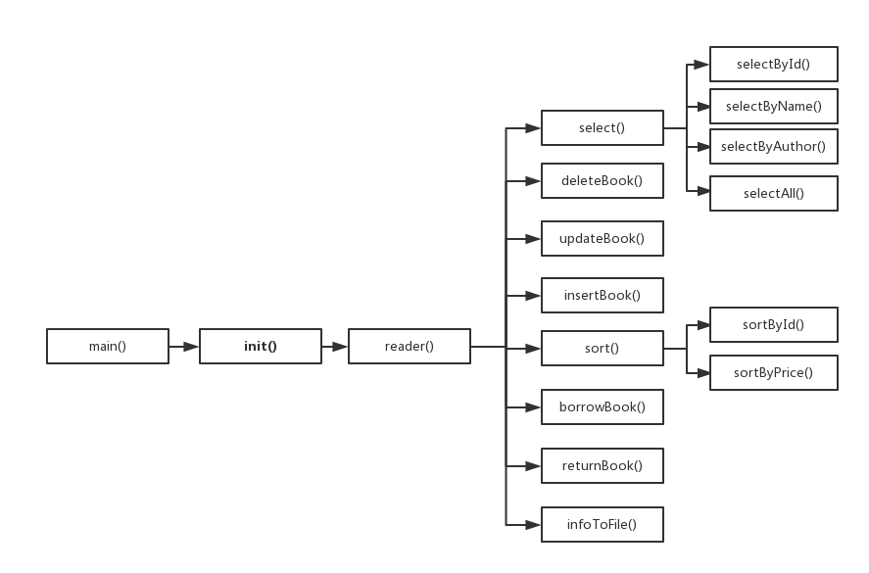

* 1. 各个函数的功能描述

4.2.1初始化系统界面

/**

在控制台界面输出系统名称及其各个功能模块的名称

*/

void init(){

}

4.2.2 具体功能的实现

/**

查询函数，进入查询功能子菜单

输出选择排序方式

1-按照编号

2-按照名称

3-按照作者

*/

void select(){

}

/**

根据图书的id号查询

变量定义；

提示用户输入所查询图书的编号

如果存在，输出其图书信息

如果不存在，输出“没有这本书”

*/

void selectById(book* head){

}

/**

根据图书的名称查询

变量定义；

提示用户输入所查询图书的名称

如果存在，输出其图书信息

如果不存在，输出“没有这本书”

*/

void selectByName(book* head){

}

/**

根据作者查询

变量定义；

提示用户输入所查询图书的作者

如果存在，输出其此作者的所有图书信息

如果不存在，输出“没有这本书”

*/

void selectByAuthor(book* head){

}

/**

查询全部书籍

如果存在，输出全部书籍

如果不存在，输出“图书馆里没有书”

*/

void selectAll(book *head){

}

/**

删除图书信息

变量定义；

提示用户输入所要删除的图书的编号

如果存在，删除这本书，输出删除成功

如果不存在，输出“没有这本书”

*/

book* deleteBook(book* head){

}

/**

修改图书信息

变量定义；

提示用户输入所要修改的内容，1-书名，2-作者，3-出版社，4-价格，注意此处不能修改其借阅状态

如果存在，修改这本书，输出修改成功与修改后图书的信息

如果不存在，输出“没有这本书”

*/

book* updateBook(book* head){

}

/**

修改图书信息

变量定义；

逐条录入新增图书数据，注意借阅状态为0

如果不存在这本书，输出新增后图书的信息（当然也可以设置图书的数量）

如果存在，输出“已经有这本书了”

*/

void insertBook(book* head){

}

/**

排序函数，进入排序功能子菜单

输出选择排序方式

1-按照编号

2-按照名称

3-按照价格

*/

void sort(){

}

/**

按照编号排序

变量定义；

调用printBooks()函数，输出排序后图书的信息

*/

void sortById(book* head){

}

/**

按照价格排序，由低到高

变量定义；

调用printBooks()函数，输出排序后图书的信息

*/

void sortByPrice(book* head){

}

/**

图书借阅

提示用户输入图书编号

如果存在且借阅状态为0，将借阅状态置为1

如果存在且借阅状态为1，输出已借出

如果不存在，输出“没有这本书”

*/

book* borrowBook(book* head){

}

/**

图书借阅

提示用户输入图书编号

如果存在且借阅状态为0，将借阅状态置为1

否则置为0

*/

book* returnBook(book* head){

}

/**

将图书信息生成文件并输出

*/

book* infoToFile(book* head){

}

4.2.3 文件读写等工具函数

/**

从文件中读取books

*/

Book* reader(){

}

/**

输出books

*/

void printBooks(Book* head){

}

/**

输出某一本图书

*/

void printBook(Book* p){

}

1. 功能测试
   1. 初始化界面

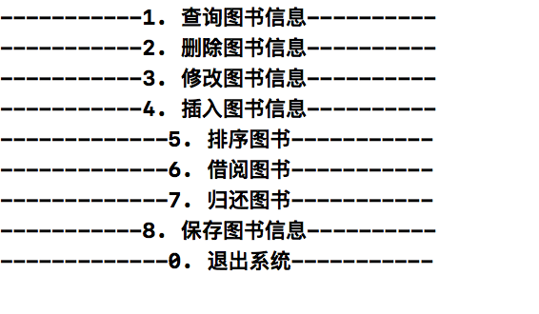

* 1. 查询图书信息

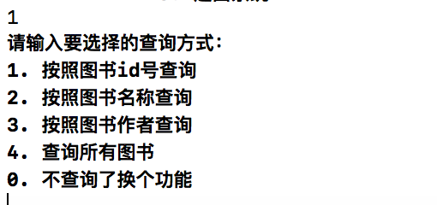

5.2.1 根据图书id查询

图书存在，输出本书信息

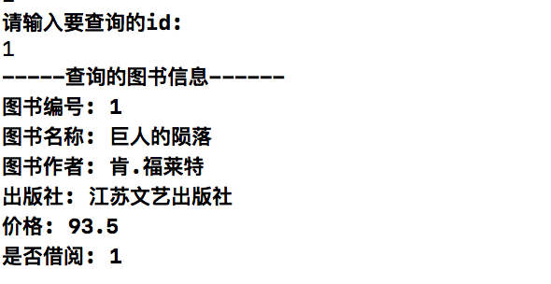

图书不存在，输出提示信息

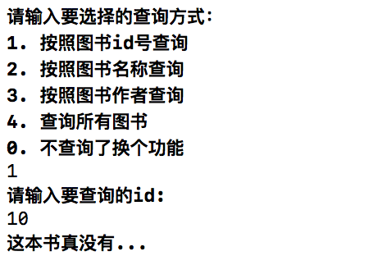

5.2.2 根据图书名称查询

图书存在，输出本书信息

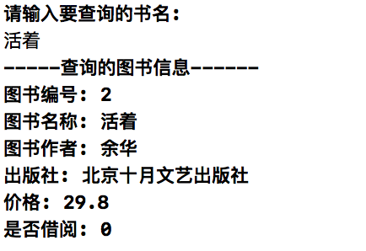

图书不存在，输出提示信息

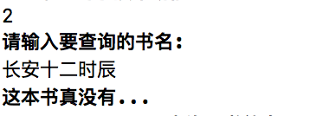

5.2.3 根据作者查询

图书存在，输出本书信息

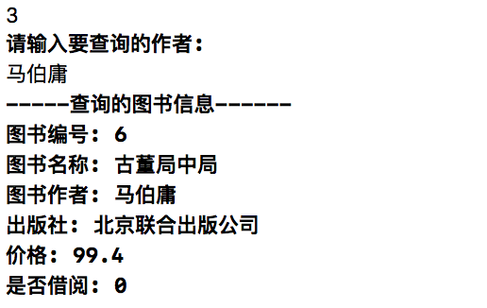

图书不存在，输出提示信息

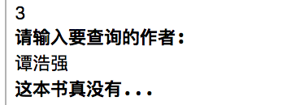

5.2.4 查询全部图书

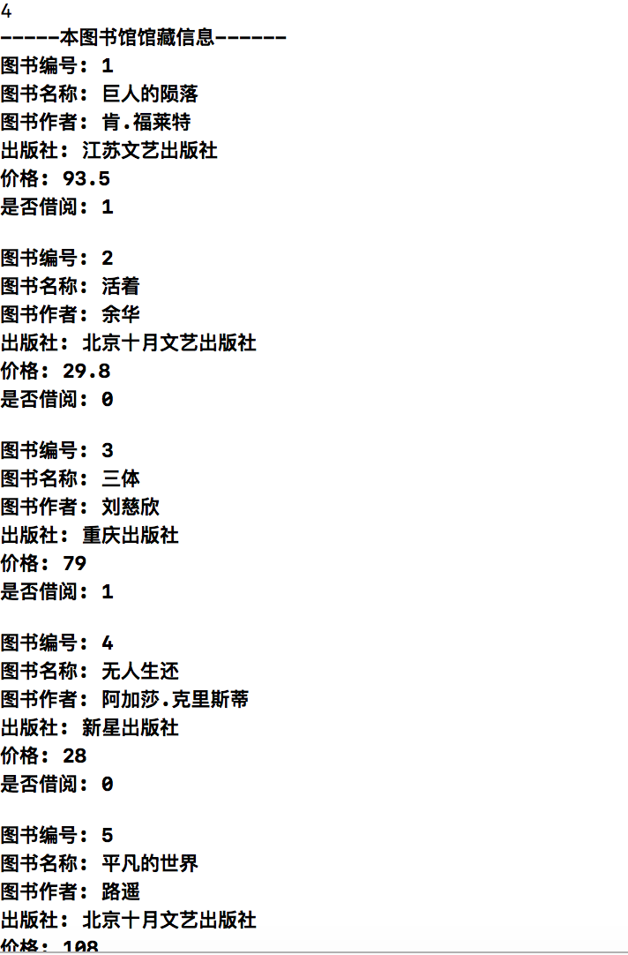

* 1. 删除图书信息

图书存在，删除信息，并输出全部图书。

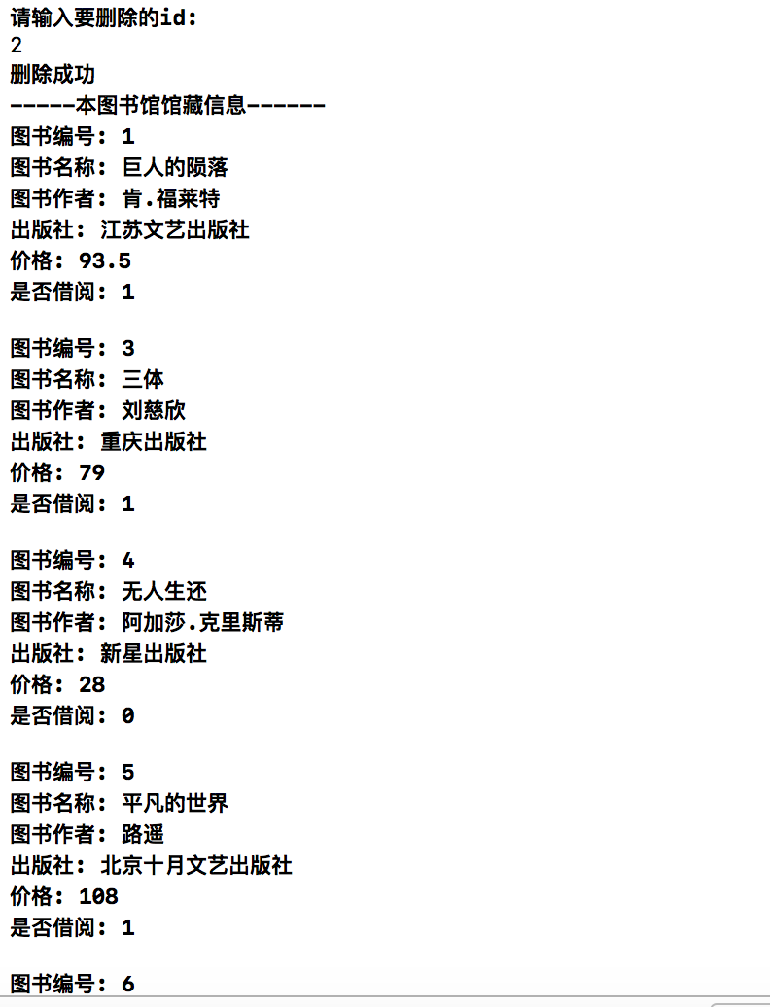

图书不存在，输出提示信息。



* 1. 修改图书信息

5.4.1 修改书名

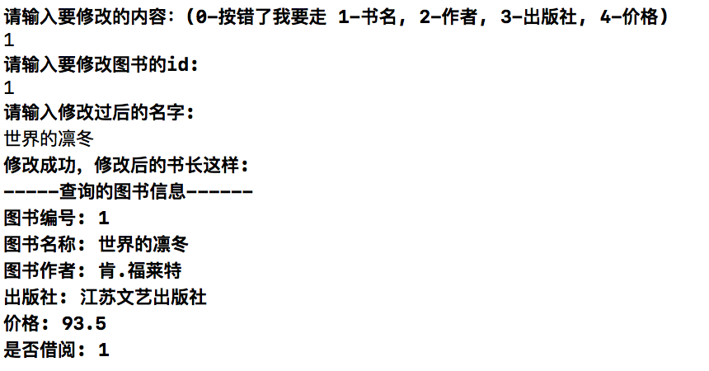

图书不存在，输出提示信息。

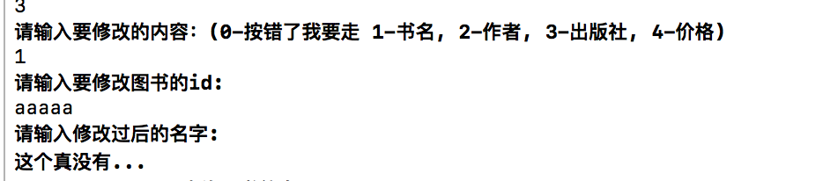

5.4.2 修改作者

图书存在，输出修改后的结果。

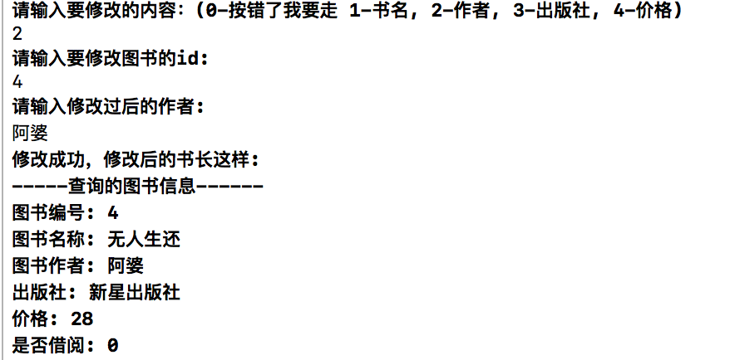

5.4.3 修改出版社

图书存在，输出修改后的结果。

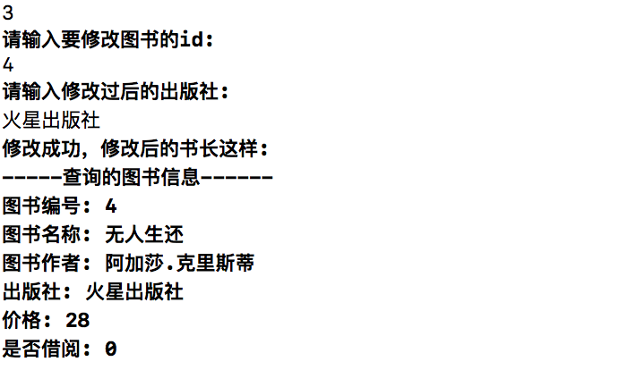

5.4.4 修改价格

图书存在，输出修改后的价格。

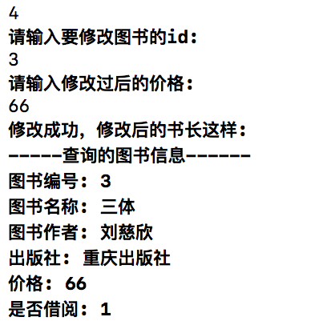

* 1. 插入图书信息

id不存在，增加图书并返回增加的图书信息。

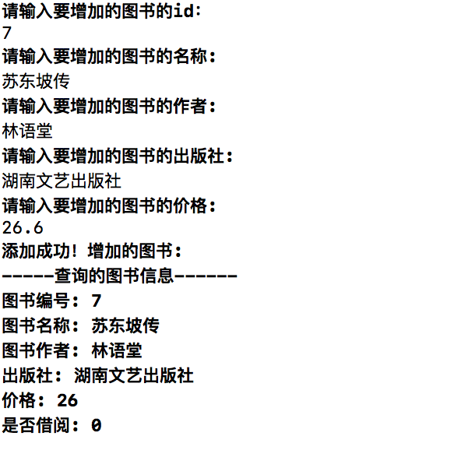

id存在，输出提示信息。

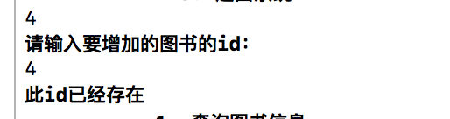

* 1. 排序图书

5.6.1 根据id排序

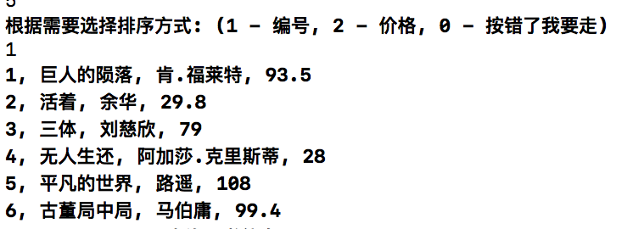 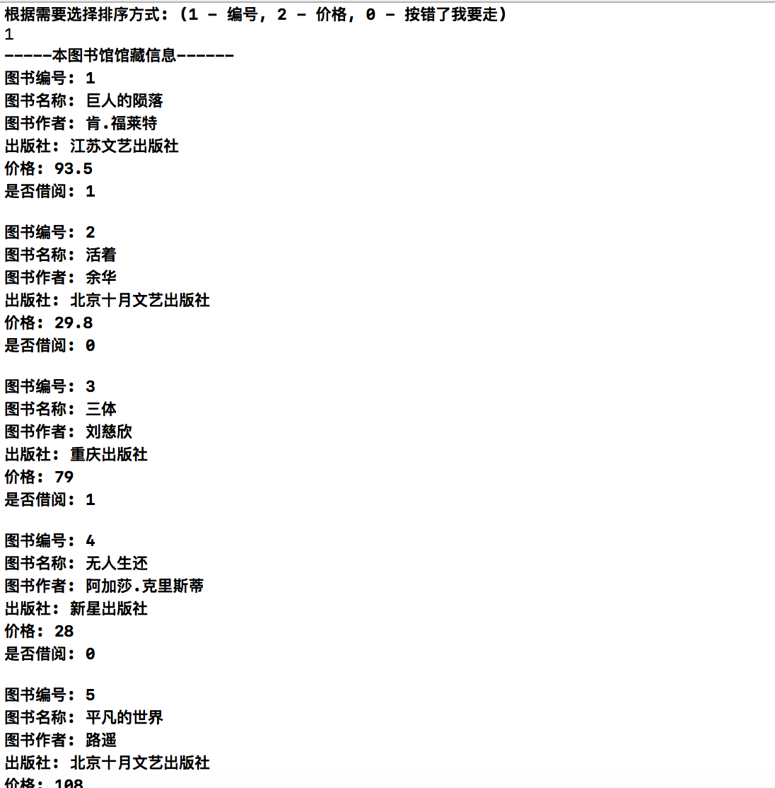

5.6.2 根据价格排序

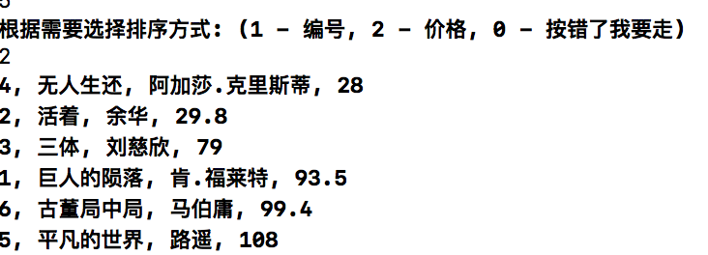

5.6.3 退出排序功能。

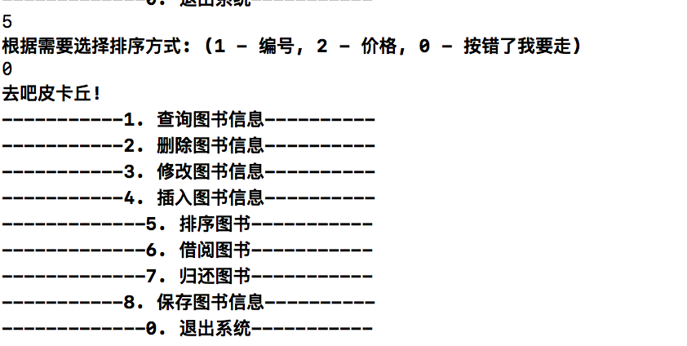

* 1. 借阅图书

图书存在且并未借阅，输出借书成功。



图书存在且并已借阅，输出提示信息。

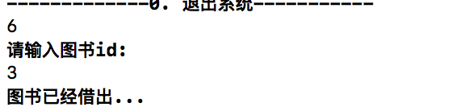

图书不存在，输出提示信息。



* 1. 归还图书

图书存在且借出，输出还书成功。

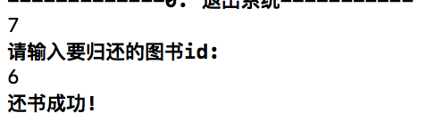

图书存在但并未借出，输出提示信息。



图书不存在，输出提示信息。



* 1. 保存图书信息

保存图书信息到桌面，并输出保存成功。

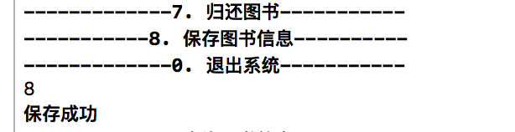

保存的txt文件。



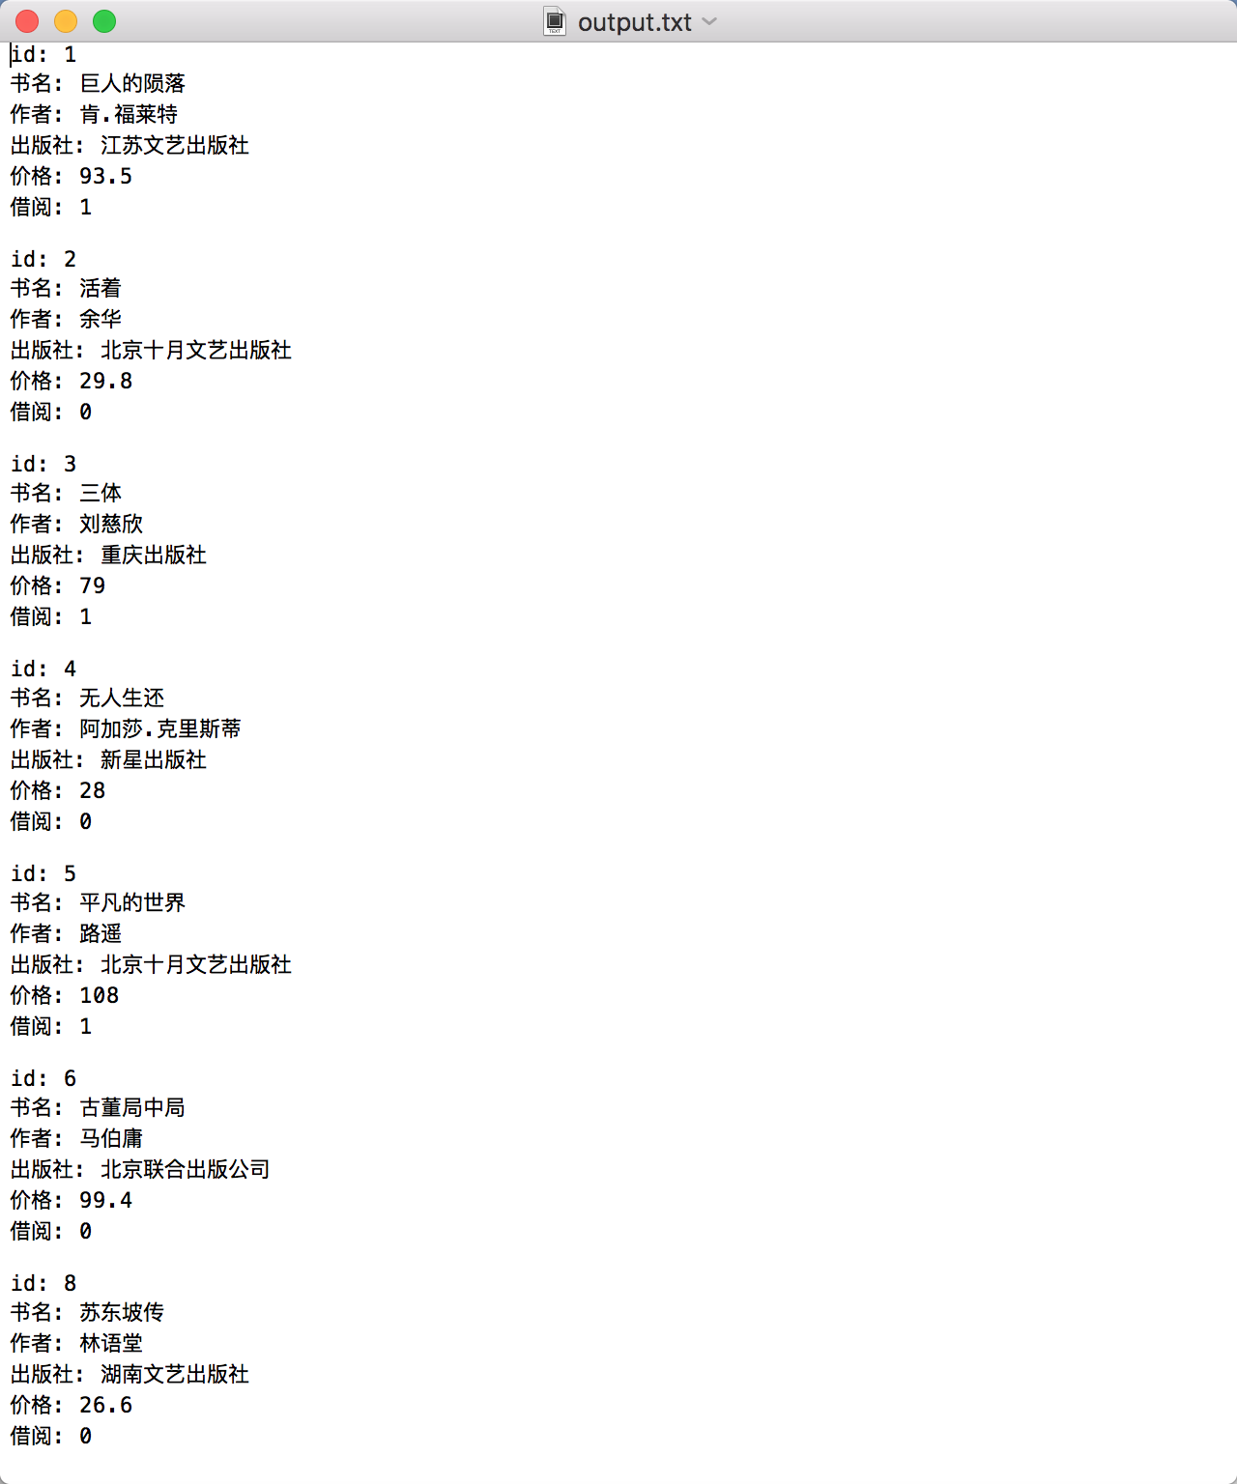

* 1. 退出系统

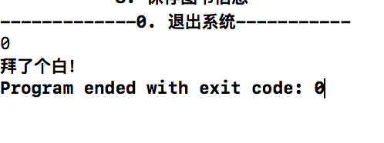

* 1. 错误输入

提示输入有误，需重新输入。

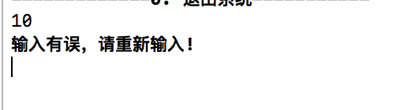

1. 总 结

主要写自己遇到了哪些问题，是如何解决的，有什么收获，现在的系统有什么缺陷，还可以从哪些角度优化本系统（功能补充、数据项补充、界面优化等）